Okulumuzun Tarihçesi

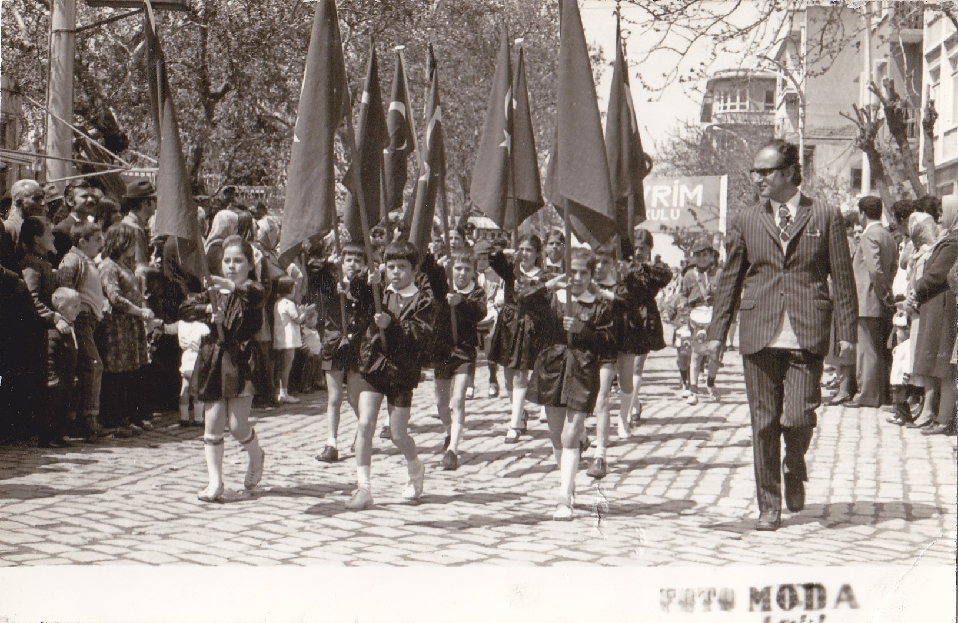
Erdek’te 1962-1963 Öğretim yılına kadar bir tek Atatürk İlkokulu bulunmakta idi.1961-1962 yılları Atatürk İlkokulu öğrenci artışı nedeniyle yetersiz kalması sonucu Erdek halkının bir fiil kendi olanakları da kullanarak Erdek Halitpaşa Mahallesi Kumlu Yalı caddesi üzerinde bulunan eski adının maşatlık olduğunu söylenen Balıkesir Valiliği Özel İdare mülkiyetinde bulunan 728 metrekarelik (f) tipi 12 derslikli 8 tuvaletli 2 katlı yığma okul binası yapılmasına kararlaştırılmıştır.

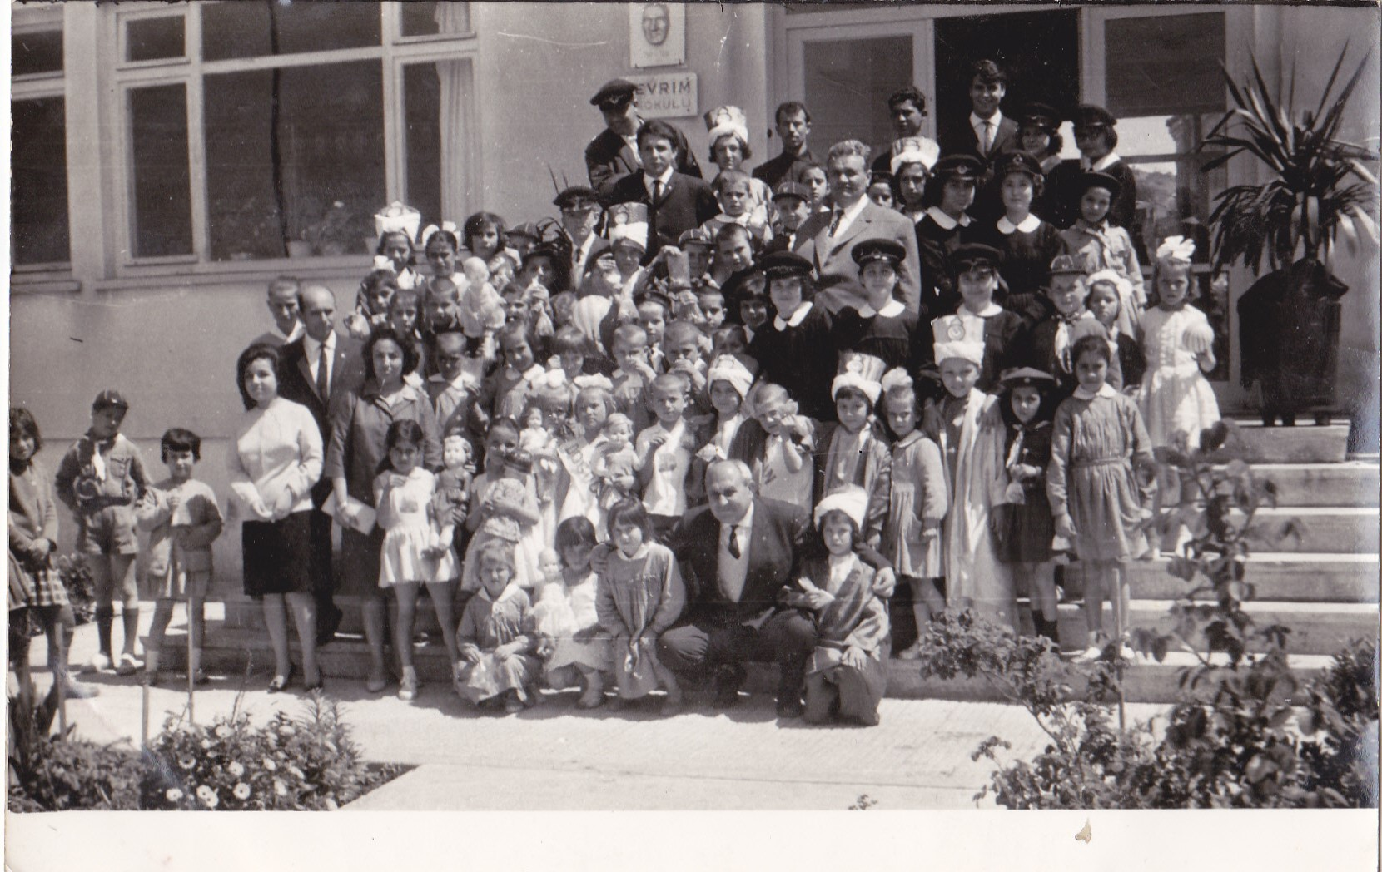
1960-1961-1962 Yıllarında Erdek halkından toplanan gelirler sonucu yapımı 1963 yılında tamamlanan bu okula ilk olarak Atatürk İlkokulundan ayrılan öğrencilerle birlikte 251 erkek 222 kız toplam 473 öğrenci ve 11 öğretmen 1963 yılının mart ayının Devrim İlkokulu olarak eğitim öğretime başlamıştır.
Devrim ilkokulu mezunları 1962-1963 Öğretim Yılında vermiştir. Okulumuz çevresinde ve uygulama bahçesi ile oyun alanları çok yetersiz görülmesi sonucu uzun uğraş ve çabalardan sonra okul bahçesinin bitişiğinde muhtelif vatandaşlara ait yerler yapılan istimlaklar sonucu okul bahçesine kazandırılmıştır.

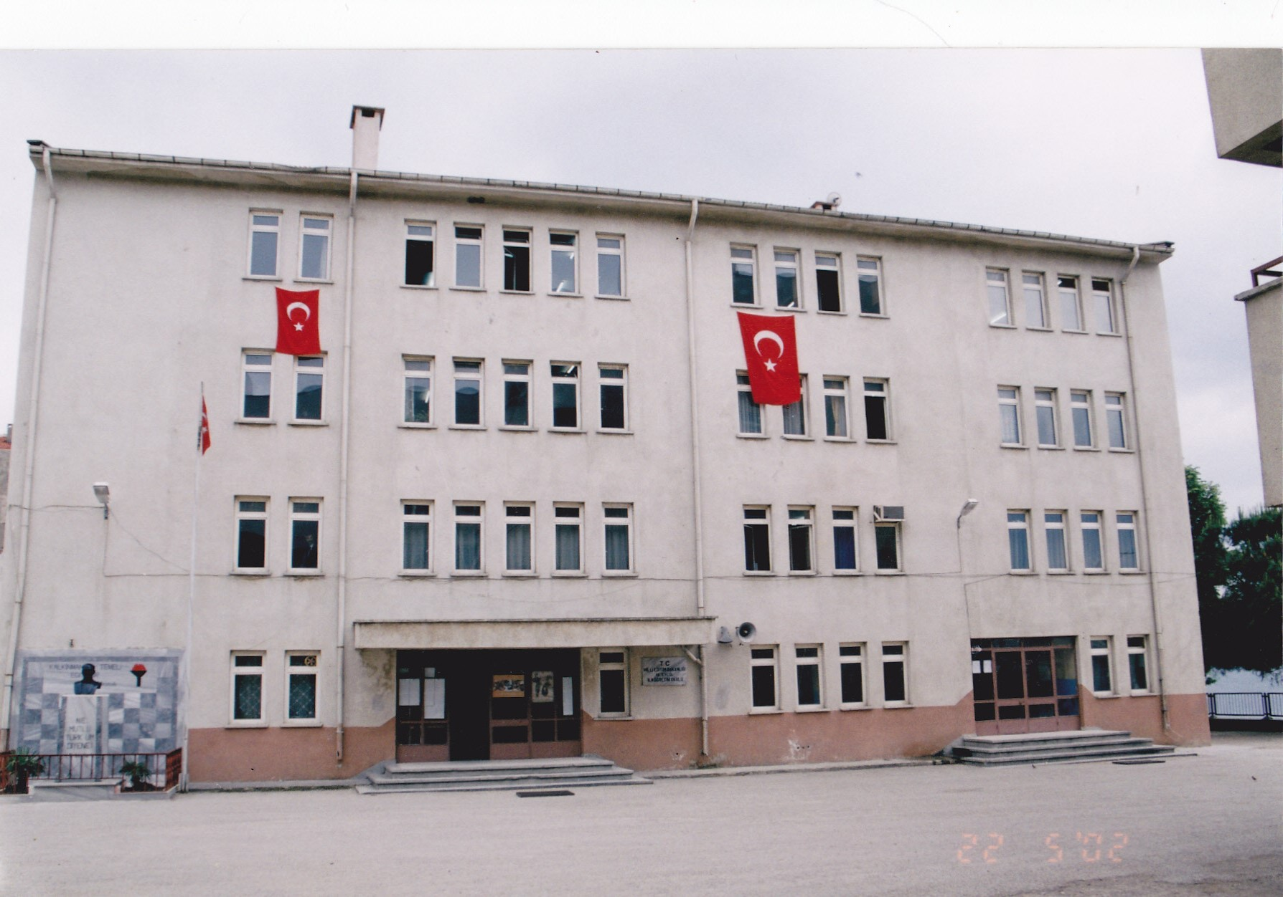
12 Eylül 1980 tarihinden sonra okulumuzun adı Erdek 18 Eylül İlkokulu olarak değiştirilmiştir. 18 Eylül tarihinin İlçemizin düşman işgallerinden kurtuluş günü olması nedeniyle okulumuza bu isim verilmiştir.
1992-1993 Öğretim Yılından İtibaren İlköğretim Okulu olarak faaliyeti yeniden düzenlenen okulumuz 8 yıllık Temel Eğitim uygulamasına başlamış ilk mezunlarını 1993-1994 yılında vermiştir.
2012 yılında çıkarılan 4+4+4 zorunlu eğitim yasasına göre 2012-2013 eğitim yılından itibaren 18 Eylül Ortaokulu olarak eğitim – öğretime devam etmektedir.

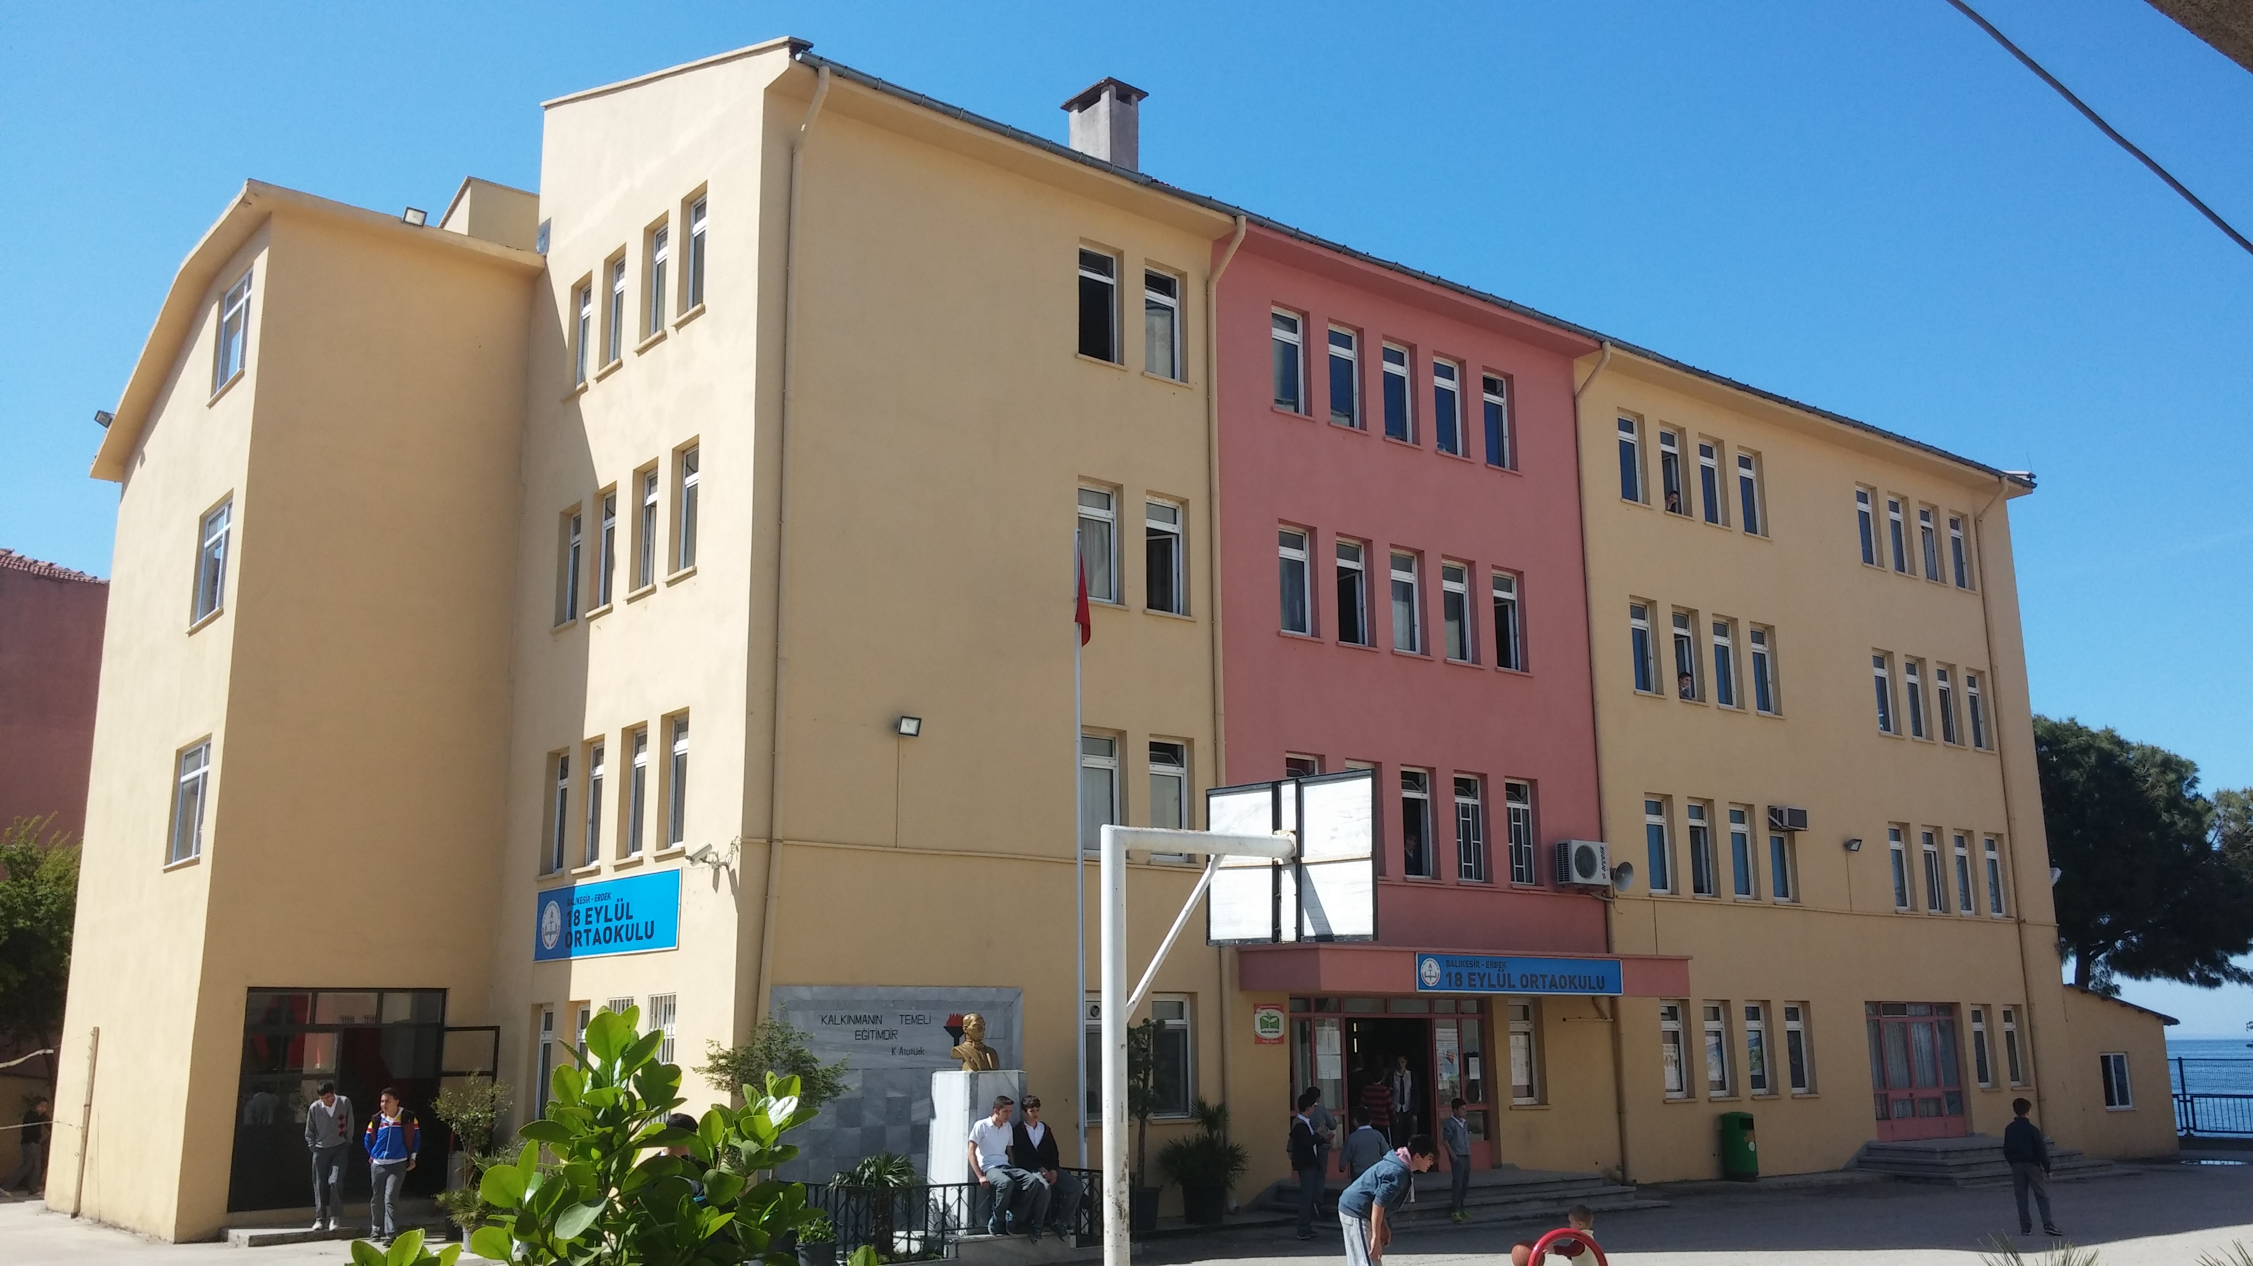

Okulumuz halen 136 erkek, 123 kız öğrenci olmak üzere toplam 259 öğrenci; 2’si özel eğitim olmak üzere 15 şube; 1 okul müdürü,1 müdür yardımcısı ve 25 kişilik öğretmen kadrosuyla eğitim-öğretime devam etmektedir.

